SCHREIBBEWERB

Name der Schülerin/des Schülers: Vanessa Leitner
Alter: 13 Schule: NMS Seitenstetten-Biberbach
Klasse: 3a Ort: Seitenstetten

Foto: „NÖ überwindet Grenzen“ – Jacob Gobauer, NMS Seitenstetten-Biberb.
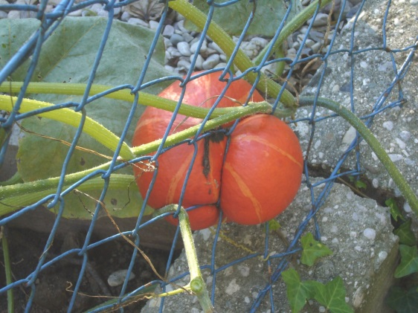
K Ü R B I S
Elisabeth Steinkellner

„Hallo“, sagte ich.
Die Andere zuckte zusammen. „Hallo“, erwiderte sie dann.
„Was schaust du da?“, fragte ich, ohne zu wissen, ob sie mich verstehen konnte, und deutete mit dem Kinn ungefähr auf jene Stelle im Maschendrahtzaun, der sie sich so konzentriert gewidmet hatte.
Für einen Augenblick trat ein Lächeln in ihr Gesicht. „Da“, meinte sie. „Schau!“
Auf Zehenspitzen stehend lugte ich über den brusthohen Zaun auf ihre Seite hinüber, konnte aber nichts Besonderes erkennen. „Was is da?“
„Na, da“, sagte sie wieder und deutete zur Verstärkung mit dem Finger.
Ich lehnte mich vor, so weit es der Zaun erlaubte, und ließ meinen Blick über das
ganze Grünzeug wandern, das von unserer Seite des Gartens zum Nachbargrundstück hinüberwucherte. Mama legte keinen Wert auf einen feinen, englischen Garten, sie ließ einfach alles wuchern und wachsen, wie es wollte.
„Ich seh´ nix Besonderes“, erklärte ich schließlich und zuckte mit den Schultern.
Die Andere runzelte die Stirn. „Du musst herüber kommen“, meinte sie dann, wedelte mit der Hand und deutete mir, über den Zaun zu steigen.
„Ich weiß nicht ob ich das schaffe“, sagte ich zögernt.
„Doch das schaffst du“, meinte sie ermutigend.
„Nein! Das darfst du nicht, Papa hat dir verboten über den Zaun zu klettern gescheige denn überhaupt rauf zu steigen“!, schrie die Stimme in meinem Kopf.
Daraufhin hatte ich eine andere Idee.
„Hey! Wo gehst du hin“?, fragte sie mich mit ahnungslosen Gesichtsausdruck.
Ich ging den Zaun entlang Richtung Zaun Tor. Als ich bei ihr ankam deutete sie mit ihrem Finger auf die Kürbisse. Ich schaute hin und konnte im ersten Augenblick nichts Ungewöhnliches erkennen. Dann meinte ich:„ Ja und, Kürbisse. Und was ist jetzt so besonders das du es mir unbedingt zeigen willst“.
„Schau doch mal ganz genau, da unten dieser Kürbis“, meinte sie.
Als ich es bemerkte fiel mir auf das ich mich noch gar nicht vorgestellt habe.
„ Jacob“, stellte ich mich vor. „Andrea“, und reichte mir die Hand.
„Dieser Kürbis ist aber auch außergewöhnlich. So etwas habe ich noch nie zuvor gesehen, ein Kürbis der durch den Zaun wächst“, sagte sie ganz verwundert.
„ Ja, stimmt, der ist mir noch nie aufgefallen. Was machst du hier eigentlich ganz alleine, ich habe dich hier noch nie gesehen“, fragte ich sie.
Andrea antwortete:„ Ich bin gerade hergezogen und wollte mich ein bisschen umschauen darum bin ich spazieren gegangen.“
„ Okay, und von wo bist du hergezogen“?, fragte ich Andrea.
Andrea antwortete darauf:„ Ich bin von Wolfsbach hierher gezogen weil mein Vater hier in Seitenstetten eine neue Arbeit gefunden hat.“
„ JACOB“!, schrie meine Mutter. „Ja“, antwortete ich meiner Mutter.
Und sie sagte mir das ich reinkommen soll denn das Essen war fertig.
„Ich muss rein vielleicht sehen wir uns ein andermal wieder“, und verabschiedete mich. „Tschüss Jacob, ja vielleicht ein andermal“, sagte sie zu mir und ging heim. Ich ging hinein und setzte mich zum Tisch und natürlich fragte sie mich wieder wer das war und was ich gemacht habe. Ich erzählte ihr von dem Kürbis der durch den Zaun gewachsen war. Nach dem Essen zeigte ich ihr den Kürbis, meine Mutter löste ihn vorsichtig aus den Zaun aber so das er nicht abgebrochen ist. Nun hat der Kürbis eine sehr witzige Form.

